

Kopřivnické noviny číslo 32/2007 ze dne 20.09.2007

Oslavy století místní tělovýchovy vyvrcholily Zátopkovým během
(Počet slov v článku: 453, počet zobrazení: 22)
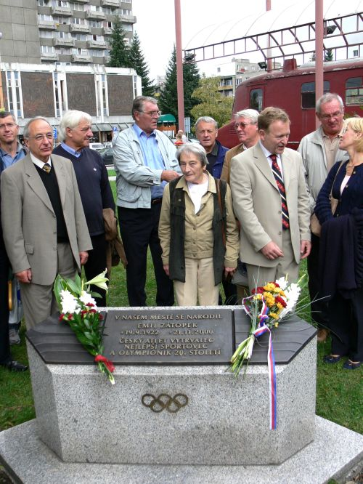
V rámci velkých oslav kopřivnického sportu, které vyvrcholily Během rodným krajem Emila Zátopka, došlo i na uctění památky legendárního olympionika.
FOTO: ONDŘEJ ZAPLETAL
K o p ř i v n i c e (paz) – Uplynulý víkend byl ve znamení oslav stoletého výročí od počátků organizované tělovýchovy v Kopřivnici, jejichž vyvrcholením byl pátý ročník Běhu rodným krajem Emila Zátopka, který je bezpochyby největším atletickým podnikem v našem regionu. Žijící legenda českého sportu Dana Zátopková se již tradičně postarala o startovní výstřel, ale ještě předtím spolu se starostou Josefem Jalůvkou a zástupci olympijského výboru položili kytice k pomníku místního slavného rodáka Emila Zátopka a ve svých proslovech připomněli jeho odkaz. „Jsem ráda, že jsme se tu sešli v tak hojném počtu a že se sportu v Kopřivnici stále daří. Také bych chtěla poděkovat všem trenérům pracujícím s mládeží, neboť právě v mládí je budoucnost sportu,“ podotkla olympijská vítězka v hodu oštěpem a manželka fenomenálního běžce Dana Zátopková.
Zajímavostí letošního ročníku běhu Emila Zátopka byla účast jezdce na historickém dřevěném odrážecím kole, jímž byl Ivan Křivánek ze Slavkova u Brna. „Používám repliku dresiny barona K. F. Draise z roku 1817, které se kdysi říkalo kostitřas nebo také kůň na běhání. Výhodou tohoto dřevěného kola je, že na jakékoli trati nehrozí klasický defekt,“ uvedl dvojnásobný mistr světa a držitel mnoha rekordů, který se příští rok chystá na mírovou jízdu Japonskem z Hirošimi do Nagasaki.
Na trasu samotného závodu z Kopřivnice do Rožnova se kromě Křivánka vydalo celkem 140 běžců, mezi nimiž svoji roli splnili zejména favorité. Jako první zdolal 22 kilometrů dlouhou trať polský atlet Jakub Burghard v čase 1:13:32, druhý doběhl další Polák Artur Blasinski (1:14:23) a třetí byl stejně jako loni Ivan Čotov (1:14:56) z Lubné, který byl opět nejrychlejší v kategorii mužů do 49 let. Ženám dominovala Petra Havlová (1:32:30) z AC Sparta Praha před Lenkou Hanušovou (1:33:51) z Nového Města nad Metují a Karlou Mališovou (1:38:48) z USK Praha.
Nejrychlejší z kopřivnických vytrvalců byl na sedmé příčce Pavel Michna (1:21:42) v dresu frýdecko-místeckého Slezanu. Mezi veterány ukořistil druhé místo Alexandr Neuwirth (1:27:44) a Jiří Strakoš (1:39:17) byl pátý. Mezi ženami skončila sedmá Kristina Čablová v čase 1:43:48.

